ПОЛОЖЕНИЕ О ВСЕРОССИЙСКОМ ПАТРИОТИЧЕСКОМ КОНКУРСЕ
«День защитника отечества»
(23 января – 23 февраля 2018 г.)
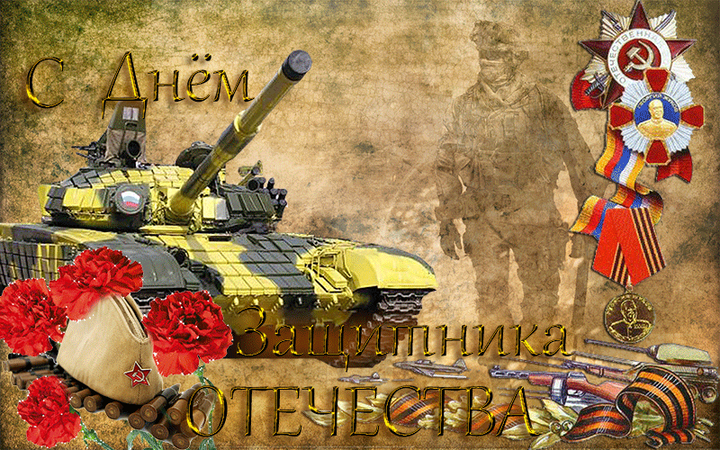

" МУЖЕСТВО есть великое свойство души; народ, им отмеченный, должен гордиться собою."
(с) Н.М.Карамзин

Как мы помним, прежде праздник 23 февраля называли День Красной Армии, День Советской Армии и Военно-Морского флота. Это День Защитника Отечества.

Конечно, главные герои праздника – люди в погонах, давшие присягу служить Отечеству верой и правдой. Однако в народе понятие «защитник» трактуется шире: не только воин, но и тот, кого можно назвать настоящим мужчиной. Оттого, видимо, и появилась традиция 23 февраля считать мужским праздником. Настоящих мужчин помимо уже названных качеств отличает сила духа, умение противостоять трудностям, умение дружить, приходить на помощь, благородство, рыцарское отношение к женщине, забота о близких.

Именно 23 февраля мы поздравляем своих пап, дедушек, братьев с днём защитника Отечества, дарим им подарки и душевные поздравления.

В преддверии этого праздника мы предлагаем выразить свою любовь и уважение к своим любимым и дорогим защитникам и сделать для них к 23 февраля поделку, фотоколлаж, нарисовать рисунок, написать стихотворение и принять участие во Всероссийском творческом конкурсе "День защитника отечества"

1. Общие положения конкурса.
1.1. Настоящее положение определяет основные цели и задачи Конкурса, порядок и условия проведения. Конкурс является Всенародным, дистанционным.
1.2. Цель Конкурса - дать детям начальное представление о значении армии для страны, о родах войск, об особенностях службы в армии;;
1.3. Задачи конкурса:
– сформировать чувство патриотизма к родной стране;
– объединить людей разных возрастов за творческим заданием;
– повысить уровень гражданско-патриотического воспитания у учащихся школ и воспитанников детского сада.
2. Участники конкурса.
2.1. Дети от 2-х лет;
2.2. Педагоги, родители, учителя, воспитатели.
3.Сроки проведения конкурса.
  - Конкурс проводится с 23 января по 23 февраля 2018 г.
  - Подведение итогов конкурса с 23-26 февраля 2018 г.
  - Рассылка сертификатов участников в электронном виде проводится каждую неделю.

- Порядок организации и проведения:
  - Организатором Конкурса является «Академия развития» (ИП Хафизова Э. Ф.) (далее – Организатор).
Непосредственное руководство проведением Конкурса осуществляет Оргкомитет, формируемый Организатором.
К функциям Оргкомитета относятся:
- определение и установление регламента и сроков проведения Конкурса;
- утверждение председателя Методической комиссии Конкурса;
- подведение итогов и награждение победителей и призёров Конкурса.

  - Методическую комиссию Конкурса формирует его Председатель, утверждаемый Оргкомитетом.
К функциям Методической комиссии относятся:
- проверка и оценивание творческих работ;
- определение победителей и призеров, распределение призовых мест;
- подготовка предложений по награждению победителей и призёров.

4.3. Организацию и проведение Конкурса осуществляет оргкомитет (он же жюри). Оргкомитет обеспечивает равные условия, объективность оценивания всем участникам Конкурса.
4.4. Жюри Конкурса оценивает лучшие работы, определяет победителей в соответствии с критериями оценки конкурсных работ, определёнными настоящим положением.
4.5. Апелляции по итогам Конкурса не принимаются.
4.6. Оргкомитет оставляет за собой право на изменение сроков проведения Конкурса.
Все интересующие Вас вопросы по участию в Конкурсе можно задать, прислав нам письмо на электронный ящик: razvitierf@bk.ru

- Номинации конкурса.
1. Фотография на тему:
«Защитники России!»(Принимаются фотографии родственников, друзей с краткой аннотацией)

2. Рисунки на тему:
«Военная техника»
«Открытка для папы»(дедушки, дяди, брата)

3. Поделка, сделанная своими руками (Принимаются только фотографии поделок, сделанных из любых материалов)

4. Краткое эссе на тему «23 февраля – День Защитника Отечества» (принимаются рассказы, сочинения, мнения о празднике, как его отмечают в семье, нужен ли этот праздник вообще.)

- Требования, предъявляемые к оформлению работы:
- Все работы присылаются ТОЛЬКО на электронный ящик Конкурса razvitierf@bk.ru (в теме письма обязательно пишется название конкурса: «День защитника отечества» )
- Все файлы с работами подписываются фамилиями участников, представляющих работы;
- Работы, присланные на Конкурс не рецензируются;
- Работы принимаются только в электронном виде;
- Ссылки на материалы для конкурса не принимаются (все файлы должны быть прикреплены к письму и подписаны именем участника)
- К общему пакету работ от образовательного учреждения необходимо заполнить форму заявки (Приложение 2).

Участник имеет право представлять работы по нескольким номинациям. Каждая номинация оплачивается отдельно.

7. Подведение итогов Конкурса.
7.1 Итоги Конкурса подводятся с 23-26 февраля 2018 г.

7.2 Все участники награждаются сертификатом участника;
7.3 Победители в каждой номинации получают приз – сертификат интернет-магазина OZON.
7.4 Все сертификаты за участие высылаются в электронном виде на электронный адрес, который указан в заявке.
8. Финансирование Конкурса
8.1. Финансирование Конкурса осуществляется за счёт организационных взносов участников. (Реквизиты на оплату Конкурса, приложение 1)
8.2. Организационный взнос составляет 100 рублей за участие одного человека, в одной номинации с одной работой. В эту стоимость входит - сертификат на участника конкурса в ЭЛЕКТРОННОМ виде.
8.5. Отсканированная квитанция об оплате организационного взноса вкладывается отдельным файлом в одном письме с заявкой и работой(ами) участника(ов) Конкурса.
Конкурсные работы направляются только на электронный адрес координатора: razvitierf@bk.ru
9. Награждение победителей.
9.1. Участники Конкурса, оплатившие сертификат, получают электронный Сертификат участника. Сертификат участника в электронном виде пересылается на электронный адрес участника, указанный в заявке.
9.2. Лица, приславшие материалы позже указанного срока приема работ (без согласования с организаторами конкурса) – получают сертификаты участника.

*Сертификаты выписываются на одного человека. При указании в заявке руководителя проекта, в сертификате будет указана ФИО участника и руководителя проекта.

10. Порядок исправления ошибок в наградных документах.
10.1. Заявки на исправление ошибок принимаются в течение 1 месяца со дня окончания Конкурса. По истечении месяца заявки не принимаются.
10.2. Ошибки участников, допущенные в заявке, не исправляются.
10.3. Ошибочно указанные номинации могут быть исправлены по усмотрению оргкомитета.
10.4. Ошибки в названии работ не исправляются.

Приложение №1
Реквизиты для оплаты организационного взноса
- Через терминал любого банка на карту СБЕРБАНКА РОССИИ № №63900206 9069097226. В поле «Назначение платежа» указать «Конкурс».
- Через оператора СБЕРБАНКА РОССИИ на счет СБЕРБАНКА РОССИИ № №63900206 9069097226. В поле «Назначение платежа» указать «Конкурс».

ВНИМАНИЕ:
- ПРИ ОПЛАТЕ УКАЗАТЬ ФАМИЛИЮ И ИМЯ УЧАСТНИКА.
- ОДНА РАБОТА = ОДНА НОМИНАЦИЯ=ОДНА КВИТАНЦИЯ.
- Внимательно проверьте имя, фамилию участника, название учреждения, название работы, название города, округа, республики, области и т.д.
- При отправке более 5 работ от одного образовательного учреждения – сертификат для коллектива в подарок!

